Зампредседателя КСОРС Бенин/Того Наталья Агбере: «Теперь о нас узнают в Москве»
09.02.2021
О соотечественницах в Тоголезской Республике и создании совместного Координационного совета организаций российских соотечественников Бенин/Того Московскому Дому соотечественника рассказала заместитель председателя КСОРС Наталья Леонидовна Агбере.
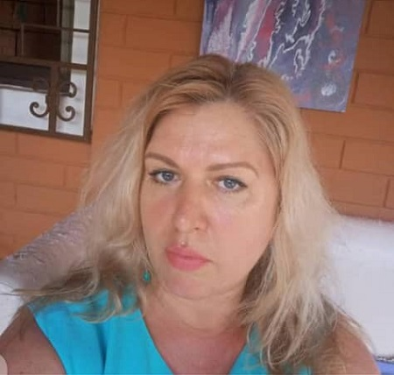
- Наталья, сколько наших соотечественников проживает в Того, кто они, и как вы сами оказались на Африканском континенте?
- В Того проживают около 100 соотечественников – выходцев из России, Белоруссии, Украины, Казахстана, Туркмении и других бывших советских республик. Около 98% - это женщины, приехавшие с мужьями тоголезцами, которые учились в Советском Союзе. Первая русская женщина приехала в Того в 1960 году. Я также приехала сюда, выйдя замуж за тоголезца.
Оставшиеся 2% - это мужчины: моряки, лётчики и другие специалисты, которые осели здесь по тем или иным причинам. Есть и женщины, которые замужем за представителями других национальностей, таких как ливанцы, французы, немцы. Они тоже приехали в Того вместе с мужьями.
Большинство соотечественниц работают преподавателями в школах, вузах. Две женщины работают в лицее, преподают русский язык. Я - преподаватель искусствоведения и рисунка во французской школе. Мы все так или иначе передаем ученикам нашу культуру.
- Какие организации соотечественников есть в Тоголезской республике? Расскажите, пожалуйста, об их деятельности и общении с коллегами в соседних странах и на других континентах.
- В Того уже 30 лет официально работает Общество «Дружба». Основными задачами общества являются: сплочение и взаимная помощь между соотечественниками, информирование населения о русской культуре, наших традициях. Мы поддерживаем связь с Ассоциацией студентов, которые учились в СССР и России.
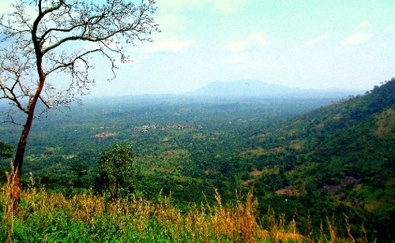
Я была председателем Общества «Дружба» четыре мандата – один мандат дается на два года, итого восемь лет. Сейчас общество возглавляет Ирина Геннадьевна Паршукова, родом из Санкт-Петербурга, преподаватель университета. Я отвечаю за акцию «Бессмертный полк» и за работу с общественностью, а также являюсь заместителем председателя КСОРС Бенин/Того.
Мы тесно работаем с ассоциацией «Родина» в Бенине, и в настоящее время пытаемся узаконить наш совместный КСОРС. Совет уже прошел регистрацию, ждем его внесения в официальный реестр. Совместный потому, что и в Того, и в Бенине не так много соотечественников. К сожалению, наши дети почти все уезжают учиться в Россию, в Европу, в Америку и там остаются, поэтому численность обществ не увеличивается.
С обществом «Родина» у нас и очень тесные дружеские отношения, совместные проекты, в том числе и по работе «Бессмертного полка», до пандемии мы часто встречались, ездили к друг другу в гости.
Еще есть группа в WhatsApp, в которую входят соотечественники из более 15 стран Африки и Ближнего Востока. Мы обсуждаем совместные проекты и просто дружим. Мы участвуем и в разных международных мероприятиях. Так что связь с миром у нас есть. А теперь о нас узнают в Москве и соотечественники на других континентах.
Фото предоставила Наталья Агбере
Беседовала Юлия Молокова

Адрес страницы: http://mosds.mos.ru/presscenter/news/detail/9702591.html
ГКУ города Москвы «Центр гуманитарного и делового сотрудничества с соотечественниками за рубежом - Московский дом соотечественника»

